

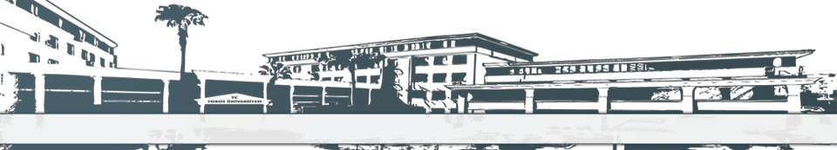


TOROS ÜNİVERSİTESİ MYO İNŞAAT TEKNOLOJİLERİ 2. SINIF 2017-2018 BAHAR DÖNEMİ HAFTALIK BÜTÜNLEME SINAV PROGRAMI

GÜN  SAAT | PAZARTESİ  18.06.2018 | SALI  19.06.2018 | ÇARŞAMBA  20.06.2018 | PERŞEMBE  21.06.2018 | CUMA  22.06.2018
08:10-09:00
09:10-10:00
10:10-11:00 | Ders Kodu: ITP 202  Ders Adı: Çelik Yapılar  Derslik: 45 Evler KampüsüB-404  Öğr.Gör.Turgay ATINÇ | Ders Kodu: ITP 232  Ders Adı: Proje Etüt ve Uygulama  Derslik: 45 Evler KampüsüB-404  Öğr. Gör. Tuğçe KEMER |  | Ders Kodu: ITP 240  Ders Adı: Mesleki Uygulama II  Derslik: 45 Evler KampüsüB-404  Öğr.Gör.Turgay ATINÇ | Ders Kodu: ITP 248  Ders Adı: Tesisat Bilgisi  Derslik: 45 Evler KampüsüB-404  Öğr. Gör. Emre ÜNAL
11:10-12:00 | Ders Kodu: ITP 202  Ders Adı: Çelik Yapılar  Derslik: 45 Evler KampüsüB-404  Öğr.Gör.Turgay ATINÇ
12:00-13:00 | ÖĞLE TATİLİ
13:10-14:00 |  | Ders Kodu: ITP 122  Ders Adı: Betonarme  Derslik: 45 Evler KampüsüB-404  Öğr.Gör.Turgay ATINÇ
14:10-15:00 |  | Ders Kodu: ITP 122  Ders Adı: Betonarme  Derslik: 45 Evler KampüsüB-404  Öğr.Gör.Turgay ATINÇ
15:10-16:00 | Ders Kodu: ITP 206  Ders Adı: Temel İnşaatı  Derslik: 45 Evler KampüsüB-404  Prof.Dr. Aziz ERTUNÇ |  | Ders Kodu: ITP 246  Ders Adı: Hidrolik ve Su Yapıları  Derslik: 45 Evler KampüsüB-404  Öğr.Gör.Turgay ATINÇ |  | Ders Kodu: ITP 226  Ders Adı: Bilgisayar Destekli Çizim-1II  Derslik: Bilgisayar Labaratuvarı  Öğr. Gör. Ali DOĞAN
16:10-17:00 |  |  | Ders Kodu: ITP 246  Ders Adı: Hidrolik ve Su Yapıları  Derslik: 45 Evler KampüsüB-404  Öğr.Gör.Turgay ATINÇ

